斯考特·杨在12个月内自学完成4年麻省理工学院计算机科学的33门课程，并通过了MIT的实际测试。平均算来，杨修完每门课程大概只需要一个半星期。诀窍在于，他有一套加速学习的策略，这套策略历经33门课的锤炼，力图弄清楚学得更快的窍门。

**十天内掌握线性代数：惊人的超速学习实验**

* 130510阅读
* [456](javascript:void(0);)赞
* 112评论

[打开文章名片](javascript:void(0);)

译者：[MapleFlying](http://user.yeeyan.org/u/94114)  
发布：2012-11-01 14:13:48[双语对照](http://article.yeeyan.org/bilingual/329073) | [查看译者版本](http://select.yeeyan.org/view/94114/329073/author) | [收藏本文](javascript:void(0))

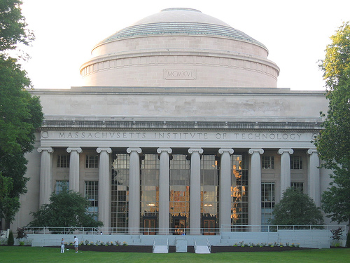

最近，我的朋友[斯考特·杨（Scott Young）](http://www.scotthyoung.com/blog/)成就了一个惊人的壮举：他在一年之内，完成了传说中的[MIT计算机科学课程表](http://www.eecs.mit.edu/academics-admissions/undergraduate-programs/course-6-3-computer-science-and-engineering)的全部33门课，从线性代数到计算理论。最重要的是，他是自学的，观看在线教程讲座，并用实际的考试作自我评估。（到斯考特的[FAQ页面](http://article.yeeyan.org/view/212952/334600)，看看他如何完成这个挑战）

按照他的进度，读完一门课程大概只需要1.5个星期。我坚信，能快速掌握复杂信息，对成就卓越事业至关重要。因此，我很自然地问起斯考特，让他给我们分享他的学习奥秘。所幸他答应了。接下来是一份斯考特的详细解说稿，深入剖析他的学习技巧（包括具体例子），展示他如何拿下这MIT挑战。以下时间交给斯考特……

**看我怎么驾驭MIT计算机科学的课程**

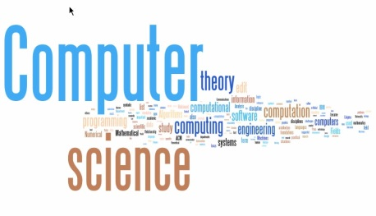我老想着学快一点，再快一点，并为此兴奋不已。掌握那些重要的学问吧，专业知识与娴熟技艺将是你的职业资本，帮你赚取金钱与享受生活。如果过得好是你的目标，学问能引你到向往之地。

尽管学得更快有很多好处，但大多数人并不愿意学习“如何学习”。大概是因为我们不肯相信有这种好事，在我们看来，学习的速度只取决于好基因与天赋。确实总有些人身怀天赋本钱，但研究表明你的学习方法也很重要。更深层次的知识加工，与时而反复的温故知新，在某些情况下会[加倍你的学习效率](http://youtu.be/9O7y7XEC66M?t=53s)。是的，“刻意练习”方面的[研究](http://projects.ict.usc.edu/itw/gel/EricssonDeliberatePracticePR93.pdf)表明，没有正确的方法，学习将永远停滞。

今天，我想分享一下学习策略，看看我如何[在12个月内完成](http://www.scotthyoung.com/blog/mit-challenge/)4年MIT计算机科学的课程。这套策略历经33门课的锤炼，试图弄清楚学得更快的窍门，哪些方法有用，哪些没用。

**为什么临时抱佛脚没用？**

很多学生可能嘲笑我，妄想只花1年的时间学会4年的课程。毕竟，我总可以临时抱佛脚，什么都不懂还能顺利通过考试，不是吗？ 很可惜，这个策略在MIT行不通。首先，MIT的考试苛求解决问题的技巧，还经常出些没见过的题型。其次，MIT的课程讲究循序渐进，就算你能死记硬背侥幸通过一次考试，同系列课程的第七课可能就跟不上了。除了死记硬背，我不得不另辟蹊径，加速理解过程。

**你能加速理解吗？**

“啊哈！”当我们终于想通了，都曾经这样恍然大悟地欢呼过。问题是，大多数人都没有系统地思考。经典的学生求学之路，就是听讲座，读书；如果还不懂，只好枯燥地做大量习题（题海）或重看笔记。没有系统的方法，想更快地理解似乎是天方夜谭。毕竟，顿悟的心理机制，还全然不知。

更糟的是，理解本身，很难称得上是一种开关。它像洋葱的层层表皮，从最肤浅的领会到深层次的理解，逐层巩固对科学革命的认知。给这样的洋葱剥皮，则是常人知之甚少、易被忽略的理解过程。

加速学习的第一步，就是揭秘这个过程。如何洞悉问题，加深你的理解，取决于两个因素：

1. 建立知识联系；
2. 自我调试排错。

知识联系很重要，因为它们是了解一个想法的接入点。我曾纠结于傅里叶变换，直至我意识到它将压强转化为音高、或将辐射转化为颜色。这些见解，常在你懂的和你不懂的之间建立联系。调试排错也同样重要，因为你常常犯错，这些错误究根到底，还是知识残缺，胸无成竹。贫瘠的理解，恰似一个错漏百出的软件程序。如果你能高效地自我调试，必将大大提速学习进程。建立准确的知识联系与调试排错，就足够形成了深刻的问题见解。而机械化技能与死记硬背，通常也只在你对问题的本质有了肯定的直觉以后，才有所裨益。

**钻研（The Drilldown Method）：你学得更快**

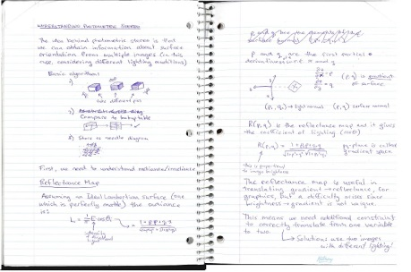经年累月，我完善了一个方法，可以加速逐层增进理解的过程。这个方法至今已被我用于各科目的课题，包括数学、生物学、物理学、经济学与工程学。只需些许修改，它对掌握实用技能也效果很好，比如编程、设计或语言。这个方法的基本结构是：知识面、练习、自省。我将解释每个阶段，让你了解如何尽可能有效率地执行它们，同时给出详细的例子，展示我是怎么应用在实际课程的。

**第一阶段：知识面覆盖**

你不可能组织一场进攻，如果你连一张地形图都没有。因此，深入研习的第一步，就是对你需要学习的内容有个大致印象。若在课堂上，这意味着你要看讲义或读课本；若是自学，你可能要多读几本同主题的书，相互考证。

学生们常犯的一个错误，就是认为这个阶段是最重要的。从很多方面来讲，这个阶段却是效率最低的，因为你每单位时间的投入只换来了最少量的知识回报。我常常加速完成这个阶段，很有好处，这样，我就可以投入更多时间到后面两个阶段。

如果你在看课程讲座的视频，最好是调到1.5x或2x倍速快进。这很容易做到，只要你下载好视频，然后使用播放器（如[VLC](http://www.videolan.org/vlc/)）的“调速”功能。我用这法子两天内看完了一学期的课程视频。如果你在读一本书，我建议你不要花时间去高亮文本。这样只会让你的知识理解停留在低层次，而从长远来看，也使学习效率低下。更好的方法是，阅读时只偶尔做做笔记，或在读过每个主要章节后写一段落的总结。

[这里](http://www.scotthyoung.com/mit/machine-vision-notes.pdf)有个例子，是我上机器视觉这门课时的笔记。

**第二阶段：练习**

做练习题，能极大地促进你的知识理解。但是，如果你不小心，可能会落入两个效率陷阱：

1. 没有获得即时的反馈：研究表明，如果你想更好地学习，你需要即时的反馈。因此，做题时最好是答案在手，天下我有，每做完一题就对答案，自我审查。没有反馈或反馈迟来的练习，只会严重牵制学习效率；
2. 题海战术：正如有人以为学习是始于教室终于教室，一些学生也认为大多数的知识理解产自练习题。是的，你总能通过题海战术最终搭起知识框架，但过程缓慢、效率低下。

练习题，应该能凸显你需要建立更好直觉的知识领域。一些技巧，比如我将会谈到的费曼技巧（the Feynman technique），对此则相当有效。对于非技术类学科，它更多的是要求你掌握概念而不是解决问题，所以，你常常只需要完成最少量的习题。对这些科目，你最好花更多的时间在第三阶段，形成学科的洞察力。

**第三阶段：自省**

知识面覆盖，与做练习题，是为了让你知道你还有什么不懂。这并不像听上去那么容易，毕竟知之为知之，不知为不知，难矣。你以为你都懂了，其实不是，所以老犯错；或者，你对某综合性学科心里没底，但又看不确切还有哪里不懂。

接下来的技巧，我称之为“费曼技巧”，将帮助你查漏补缺，在求知路上走得更远。当你能准确识别出你不懂的知识点时，这个技巧助你填补知识的缺口，尤其是那些最难以填补的巨大缺口。这个技巧还能两用。即使你真的理解了某个想法，它也能让你关联更多的想法，于是，你可以继续钻研，深化理解。

**费曼技巧（The Feynman Technique）**

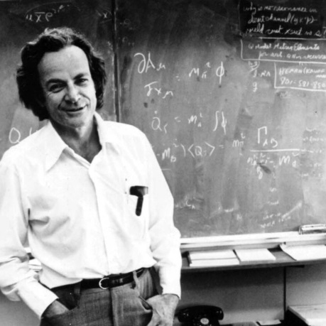这个技巧的灵感，源于诺贝尔物理奖获得者，理查德·费曼（Richard Feynman）。在他的[自传](http://www.amazon.com/Surely-Feynman-Adventures-Curious-Character/dp/0393316041/ref=sr_1_1?ie=UTF8&qid=1351094705&sr=8-1&keywords=surely+you+must+be+joking)里，他提到曾纠结于某篇艰深的研究论文。他的办法是，仔细审阅这篇论文的辅助材料（supporting material），直到他掌握了相关的知识基础、足以理解其中的艰深想法为止。

费曼技巧，亦同此理。对付一个知识枝节繁杂如发丝、富有内涵的想法，应该分而化之，切成小知识块，再逐个对付，你最终能填补所有的知识缺口，否则，这些缺口将阻挠你理解这个想法。对此，[请看这个简短的教程视频](http://youtu.be/FrNqSLPaZLc?t=1m17s)。

费曼技巧很简单：

1. 拿张白纸；
2. 在白纸顶部写上你想理解的某想法或某过程；
3. 用你自己的话解释它，就像你在教给别人这个想法。

最要紧的是，对一个想法分而化之，虽然可能重复解释某些已经弄懂的知识点。但你最终会到达一个临界点，无法再解释清楚。那里正是你需要填补的知识缺口。为了填补这个缺口，你可以查课本、问老师、或到互联网搜寻答案。通常来说，一旦你精准地定义了你的不解或误解，找到确切的答案则相对而言更轻松。

我已经使用过这个费曼技巧有数百次，确信它能应付各种各样的学习情境。然而，由于学习情境各有特点，它需要灵活变通，似乎显得难以入门，所以，我将尝试举些不同的例子。

**对付你完全摸不着头脑的概念**

对此，我仍坚持使用费曼技巧，但翻开课本，找到解释这个概念的章节。我先浏览一遍作者的解释，然后仔细地摹仿它，并也试着用自己的思维详述和阐明它。如此一来，当你不能用自己的话写下任何解释时，“引导式”费曼技巧很有用处。[这里](http://www.scotthyoung.com/mit/photogrammetry.pdf)有个例子，展示我如何理解摄影测量学。

**对付各种过程**

你也能通过费曼技巧去了解一个你需要用到的过程。审视所有的步骤，不光解释每一步在干什么，还要清楚它是怎么执行的。我常这样理解数学的证明过程、化学的方程式、与生物学的糖酵解过程。[这里](http://www.scotthyoung.com/mit/grid-accel.pdf)有个例子，展示我如何想到怎么实现网格加速。

**对付各种公式**

公式，应该被理解，而不只是死记硬背。因此，当你看到一个公式，却无法理解它的运作机理时，试着用费曼技巧分而化之。[这里](http://www.scotthyoung.com/mit/fourier.pdf)有个例子，展示我如何理解傅里叶分析方程。

**对付需要记忆的内容**

费曼技巧，也可以帮你自查是否掌握非技术类学科那些博大精深的知识概念。对于某个主题，如果你能顺利应用费曼技巧，而无需参考原始材料（讲义、课本等），就证明你已经理解和记住它。[这里](http://www.scotthyoung.com/mit/predatory-pricing.pdf)有个例子，展示我如何回忆起经济学中的掠夺性定价概念。

**形成更深刻的直觉（Deeper Intuition）**

结合做习题，费曼技巧能帮你剥开知识理解的浅层表皮。但它也能帮你钻研下去，走得更远，不只是浅层的理解，而是形成深刻的知识直觉。直观地理解一个想法，并非易事。它看似有些许神秘，但这不是它的本相。一个想法的多数直觉，可作以下归类：

**类比、可视化、简化**

类比：你理解一个想法，是通过确认它与某个更易理解的想法之间的重要相似点；可视化：抽象概念也常成为有用的直觉，只要我们能在脑海为它们构筑画面，即使这个画面只是一个更大更多样化想法的不完全表达；简化：一位著名的科学家曾说过，如果你不能给你的祖母解释一样东西，说明你还没有完全理解它。简化是一门艺术，它加强了基础概念与复杂想法之间的思维联系。

你可以用费曼技巧去激发这些直觉。对于某个想法，一旦你有了大致的理解，下一步就是深入分析，看能不能用以上三种直觉来阐释它。期间，就算是借用已有的意象喻义，也是情有可原的。例如，把复数放到二维空间里理解，很难称得上是新颖的，但它能让你很好地可视化这个概念，让概念在脑海中构图成型。DNA复制，被想象成拉开一条单向拉链，这也不是一个完美的类比，但只要你心里清楚其中的异同，它会变得有用。

**学得更快的策略**

在这篇文章里，我描述了学习的三个阶段：知识面、练习、与自省。但这可能让你误解，错以为它们总在不同的时期被各自执行，从不重叠或反复。实际上，随着不断地深入理解知识，你可能会周而复始地经历这些阶段。你刚开始读一个章节，只能有个大概的肤浅印象，但做过练习题和建立了直觉以后，你再回过来重新阅读，又会有更深刻的理解，即温故而知新。

**钻研吧，即便你不是学生**

这个过程不只是适用于学生，也同样有助于学习复杂技能或积累某话题的专业知识。学习像编程或设计的技能，大多数人遵循前两个阶段。他们阅读一本相关的基础书籍，然后在一个项目里历练。然而，你能运用费曼技巧更进一步，更好地锁定与清晰表述你的深刻见解。积累某话题的专业知识，亦同此理；唯一的差别是，你在建立知识面以前，需要搜集一些学习材料，包括相关的研究文章、书籍等。无论如何，只要你弄清楚了想掌握的知识领域，你就钻研下去，深入学习它。

版权声明：  
本译文仅用于学习和交流目的。非商业转载请注明译者、出处，并保留文章在译言的完整链接。

* 原文来源：[calnewport.com](http://calnewport.com/blog/2012/10/26/mastering-linear-algebra-in-10-days-astounding-experiments-in-ultra-learning/)
* 原文标题：[Mastering Linear Algebra in 10 Days: Astounding Experiments in Ultra-Learning](http://source.yeeyan.org/view/459210_b40)
* 原文地址：[http://calnewport.com/blog/2012/10/26/mastering-line](http://calnewport.com/blog/2012/10/26/mastering-linear-algebra-in-10-days-astounding-experiments-in-ultra-learning/)